附件一：

# 具体操作流程

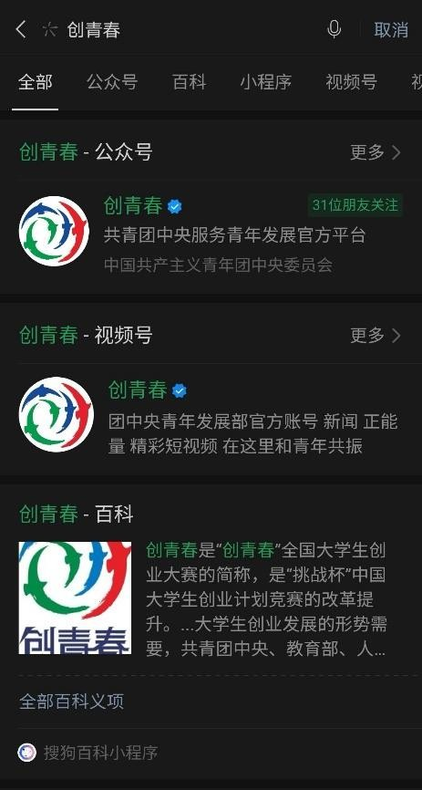1、 第一步：微信搜索栏搜索“创青春”公众号，并点击关注

1. 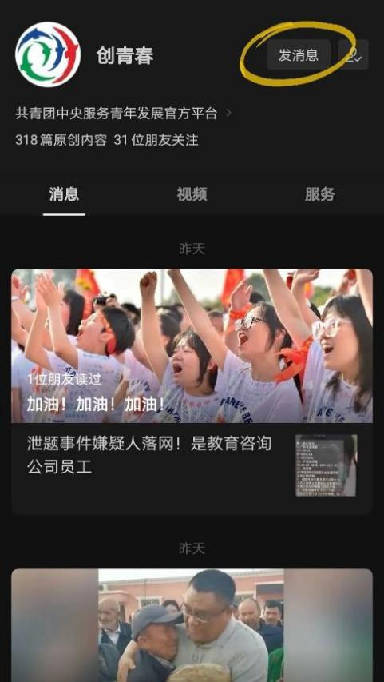第二步：关注后点击“发消息”选项

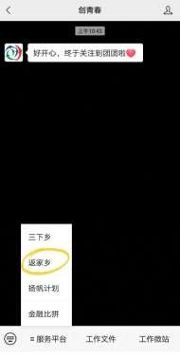3、 第三步：点击“服务平台”中的“返家乡”选项

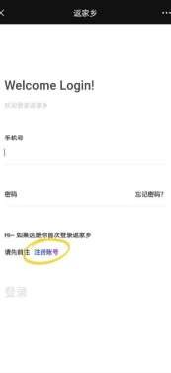4、 第四步：新用户请点击“注册账号”进行资料填写，老用户即可

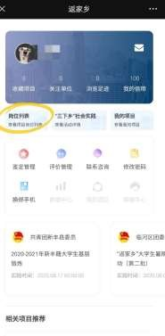5、 第五步：注册成功后点击“岗位列表”

1. 第六步：到达该页面，即可进行自主岗位选择

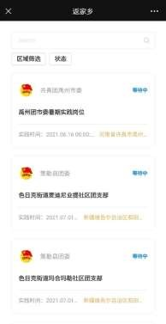注：个人浏览单位发布的项目信息详情（可按照区域和项目进度来进行筛选），然后再结合自己的情况选择中意的项目报名。